Algunos poemas de amor

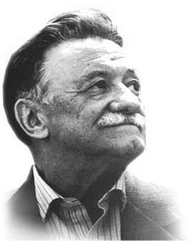Mario Benedetti

Táctica y estrategia
Mi táctica es mirarte,
aprender como eres,
quererte como eres.
Mi táctica es hablarte
y escucharte.
Construir con palabras
un puente indestructible.
Mi táctica es quedarme en tu recuerdo.
No sé cómo, ni sé
con qué pretexto,
pero quedarme en ti
Mi táctica es ser franco,
y saber que eres franca.
Y que no nos vendamos
simulacros,
para que entre los dos
no haya telón,
ni abismos.
Mi estrategia es en cambio
más profunda y más
simple.
Mi estrategia es
que un día cualquiera,
no sé cómo, ni sé
con qué pretexto,
por fin me necesites.

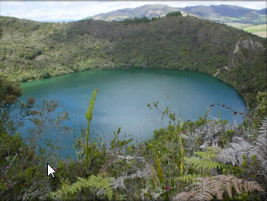

ESTADOS DE ÁNIMO
Unas veces me siento
como pobre colina,
y otras como montaña
de cumbres repetidas.
Unas veces me siento
como un acantilado,
y en otras como un cielo
azul pero lejano.
A veces uno es
manantial entre rocas,
y otras veces un árbol
con las últimas hojas.
Pero hoy me siento apenas
como laguna insomne,
con un embarcadero
ya sin embarcaciones,
una laguna verde
inmóvil y paciente,
conforme con sus algas
sus musgos y sus peces,
sereno en mi confianza
confiando en que una tarde
te acerques y te mires,
te mires al mirarme.

LA CULPA ES DE UNO

Quizá fue una hecatombe de esperanzas,
un derrumbe de algún modo previsto,
¡ah! pero mi tristeza solo tuvo un sentido.
Todas mis intuiciones se asomaron
para verme sufrir,
y por cierto me vieron.
Hasta aquí había hecho y rehecho
mis trayectos contigo.
Hasta aquí había apostado
a inventar la verdad,
pero tú encontraste la manera,
una manera tierna,
y a la vez implacable,
de desahuciar mi amor.
Con un solo pronóstico lo quitaste
de los suburbios de tu vida posible,
lo envolviste en nostalgias,
lo cargaste por cuadras y cuadras
y despacito,
sin que el aire nocturno lo advirtiera,
ahí nomás lo dejaste
a solas con su suerte,
que no es mucha.
Creo que tienes razón:
la culpa es de uno cuando no enamora,
y no de los pretextos
ni del tiempo.

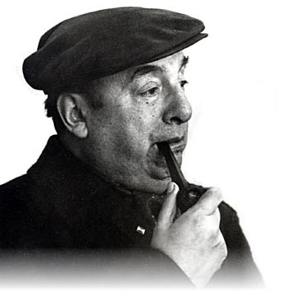Pablo Neruda, de nacimiento Ricardo Eliécer Neftalí Reyes Basoalto (Parral, 12 de julio de 1904 – Santiago, 23 de septiembre de 1973), fue un poeta chileno, considerado entre los mejores y más influyentes artistas de su siglo; «el más grande poeta del siglo XX en cualquier idioma», según Gabriel García Márquez. También fue un destacado activista político, senador, miembro del Comité Central del Partido Comunista, precandidato a la presidencia de su país y embajador en Francia.

POEMA 15
Me gustas cuando callas porque estás como ausente,
y me oyes desde lejos, y mi voz no te toca.
Parece que los ojos se te hubieran volado,
y parece que un beso te cerrara la boca.
Como todas las cosas están llenas de mi alma
emerges de las cosas, llena del alma mía.
Mariposa de sueño, te pareces a mi alma,
y te pareces a la palabra melancolía.
Me gustas cuando callas y estás como distante.
Y estás como quejándote, mariposa en arrullo.
Y me oyes desde lejos, y mi voz no te alcanza:
déjame que me calle con el silencio tuyo.
Déjame que te hable también con tu silencio
claro como una lámpara, simple como un anillo.
Eres como la noche, callada y constelada.
Tu silencio es de estrella, tan lejano y sencillo.
Me gustas cuando callas porque estás como ausente.
Distante y dolorosa como si hubieras muerto.
Una palabra entonces, una sonrisa bastan.
Y estoy alegre, alegre de que no sea cierto.
POEMA 20
Puedo escribir los versos más tristes esta noche.
Escribir, por ejemplo: «La noche está estrellada,
y tiritan, azules, los astros, a lo lejos.»
El viento de la noche gira en el cielo y canta.
Puedo escribir los versos más tristes esta noche.
Yo la quise, y a veces ella también me quiso.
En las noches como ésta la tuve entre mis brazos.
La besé tantas veces bajo el cielo infinito.
Ella me quiso, a veces yo también la quería.
Cómo no haber amado sus grandes ojos fijos.
Puedo escribir los versos más tristes esta noche.
Pensar que no la tengo. Sentir que la he perdido.
Oír la noche inmensa, más inmensa sin ella.
Y el verso cae al alma como al pasto el rocío.
Qué importa que mi amor no pudiera guardarla.
La noche está estrellada y ella no está conmigo.
Eso es todo. A lo lejos alguien canta. A lo lejos.
Mi alma no se contenta con haberla perdido.
Como para acercarla mi mirada la busca.
Mi corazón la busca, y ella no está conmigo.
La misma noche que hace blanquear los mismos árboles.
Nosotros, los de entonces, ya no somos los mismos.
Ya no la quiero, es cierto, pero cuánto la quise.
Mi voz buscaba el viento para tocar su oído.
De otro. Será de otro. Como antes de mis besos.
Su voz, su cuerpo claro. Sus ojos infinitos.
Ya no la quiero, es cierto, pero tal vez la quiero.
Es tan corto el amor, y es tan largo el olvido.
Porque en noches como ésta la tuve entre mis brazos,
Mi alma no se contenta con haberla perdido.
Aunque éste sea el último dolor que ella me causa,
y éstos sean los últimos versos que yo le escribo.

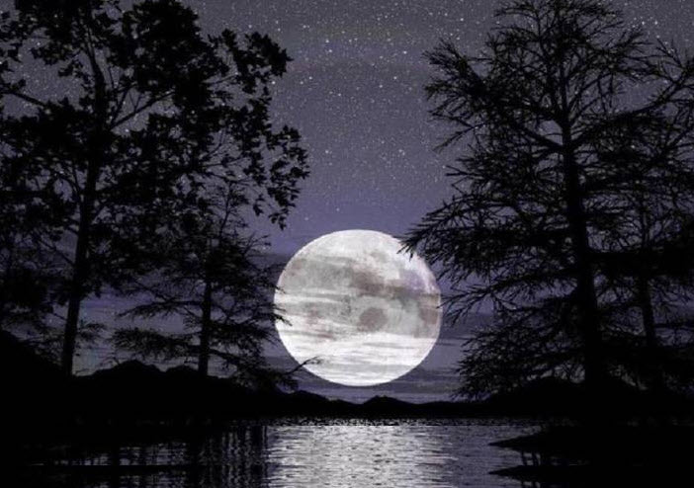

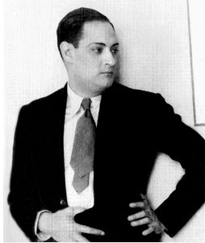Salvador Novo (Ciudad de México, 30 de julio de 1904 — 13 de enero de 1974) fue un poeta, ensayista, dramaturgo e historiador mexicano, miembro del grupo 'Los Contemporáneos' y de la Academia Mexicana de la Lengua. Su característica principal, como autor, fue su prosa hábil y rápida, así como su picardía al escribir. Se decía de él que era "el homosexual belicosamente reconocido y asumido en épocas de afirmación despiadada del machismo"

AMOR
Amar es este tímido silencio
cerca de tí, sin que lo sepas,
y recordar tu voz cuando te marchas,
y sentir calor de tu saludo.
Amar es aguardarte
como si fueras parte del ocaso,
ni antes ni después, para que estemos solos
entre los juegos y los cuentos
sobre la tierra seca.
Amar es percibir, cuando te ausentas,
tu perfume en el aire que respiro,
y contemplar la estrella en que te alejas
cuando cierro la puerta de la noche.

ESTE PERFUME
Este perfume intenso de tu carne,
no es nada más
que el mundo que desplazan y mueven
los globos azules de tus ojos,
y la tierra y los ríos azules de las venas
que aprisionan tus brazos.
Hay todas las redondas naranjas
en tu beso de angustia,
sacrificado al borde de un huerto en que la vida
se suspendió por todos los siglos de la mía.
¡Qué remoto era el aire infinito
que llenó nuestros pechos!
Te arranqué de la tierra
por las raíces ebrias de tus manos
y te he bebido todo, !oh fruto perfecto y delicioso!
Ya siempre cuando el sol palpe mi carne,
he de sentir el rudo contacto de la tuya
nacida de la frescura de una alba inesperada,
nutrida en la caricia
de tus ríos claros y puros como tu abrazo,
vuelta dulce en el viento que en las tardes
viene de las montañas a tu aliento,
madurada en el sol de tus dieciocho años,
cálida para mí que la esperaba.

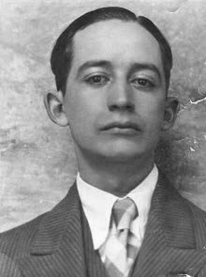 Xavier Villaurrutia. Escritor mexicano nacido en la Ciudad de México el 27 de marzo de 1903 que cultivó los géneros de poesía, crítica literaria y dramaturgia. Desde sus estudios de preparatoria inició amistad con Salvador Novo y Torres Bodet, con quienes más tarde reunió una pléyade de intelectuales del siglo XX mexicano, conformando la Generación de los poetas Contemporáneos que se definían a sí mismos como “grupo sin grupo”.

El amor nos llevó a la muerte

Amar es una angustia, una pregunta,
una suspensa y luminosa duda;
es un querer saber todo lo tuyo
y a la vez un temor de al fin saberlo.
Amar es reconstruir, cuando te alejas,
tus pasos, tus silencios, tus palabras,
y pretender seguir tu pensamiento
cuando a mi lado, al fin inmóvil, callas.
Amar es una cólera secreta,
una helada y diabólica soberbia.
Amar es no dormir cuando en mi lecho
sueñas entre mis brazos que te ciñen,
y odiar el sueño en que, bajo tu frente,
acaso en otros brazos te abandonas.
Amar es escuchar sobre tu pecho,
hasta colmar la oreja codiciosa,
el rumor de tu sangre y la marea
de tu respiración acompasada.
Amar es absorber tu joven savia
y juntar nuestras bocas en un cauce
hasta que de la brisa de tu aliento
se impregnen para siempre mis entrañas.
Amar es una envidia verde y muda,
una sutil y lúcida avaricia.
Amar es provocar el dulce instante
en que tu piel busca mi piel despierta;
saciar a un tiempo la avidez nocturna
y morir otra vez la misma muerte
provisional, desgarradora, oscura.
Amar es una sed, la de la llaga
que arde sin consumirse ni cerrarse,
y el hambre de una boca atormentada
que pide más y más y no se sacia.
Amar es una insólita lujuria
y una gula voraz, siempre desierta.
Pero amar es también cerrar los ojos,
dejar que el sueño invada nuestro cuerpo
como un río de olvido y de tinieblas,
y navegar sin rumbo, a la deriva:
porque amar es, al fin, una indolencia.

Ellos y yo

Ellos saben vivir y yo no sé,
Ya lo olvidé si lo aprendí,
O nunca comencé…

Ellos saben besar, y yo no sé lo que es,
Me da miedo probar
A saber…

Ellos saben reír,
Dios mío, yo no sé…
¡Y tener que seguir así…!

Ellos saben hacer mil cosas más
que yo no lograré jamás…

Ellos saben vivir, y reír, y besar
Yo: solo se llorar…

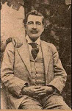 Fernando Celada Miranda, poeta, dramaturgo y periodista mexicano; nació en 1872 en Xochimilco. Fue un luchador que apoyó al proletariado mexicano, ejerció presión con el periodismo llegando a ser considerado como "El cantor del proletariado".
Colaboró en los periódicos Jalisco Nuevo, Bandera Roja, Redención y otros. Por sus ideas fue objeto de persecuciones y censuras.
Murió el 7 de julio de 1929 en la Ciudad de México

Nublos

Ausencia quiere decir olvido,
decir tinieblas, decir jamás;
las aves pueden volver al nido,
pero las almas que se han querido,
cuando se alejan no vuelven más.

¿No te lo dice la luz que expira?
¡Sombra es la ausencia, desolación!…
Si tantos sueños fueron mentira,
¿por qué se queja cuando suspira
tan hondamente mi corazón?

¡Nuestro destino fue despiadado!
¿Quién al destino puede vencer?
La ausencia quiere decir nublado…
¡No hay peor infierno que haberse amado
para ya nunca volverse a ver!

¡Qué lejos se hallan tu alma y la mía!
La ausencia quiere decir capuz;
la ausencia es noche, noche sombría;
¿en qué ofendimos al cielo un día
que así nos niega su tibia luz?

Nuestras dos almas, paloma y nido,
calor y arrullo, no vuelven más
a la ventura del bien perdido…
¡La ausencia quiere decir olvido,
decir tinieblas… decir jamás!

Mario Orlando Hardy Hamlet Brenno Benedetti Farrugia1 (Nacido en Paso de los Toros, Uruguay, 14 de septiembre de 1920 – Montevideo, Uruguay, fallecido el 17 de mayo de 2009), más conocido como Mario Benedetti, fue un escritor y poeta uruguayo, integrante de la Generación del 45, a la que pertenecen también Idea Vilariño y Juan Carlos Onetti, entre otros. Su prolífica producción literaria incluyó más de 80 libros, algunos de los cuales fueron traducidos a más de 20 idiomas.

